August Spies
August Vincent Theodor Spies (10 december 1855, Burg Landeck, Hessen - 11 november 1887, Chicago, Illinois) was een sociaal-revolutionair, anarchist, uitgever en spreekbuis van de arbeidersbeweging in Chicago in de Verenigde Staten (VS). Geboren in Duitsland zou hij op 17 jarige leeftijd naar de VS uitwijken waar hij het grootste deel van zijn leven zou verblijven. Spies was één van de Haymarket-martelaren die in Chicago tot de dood werd veroordeeld in de Haymarket-affaire.
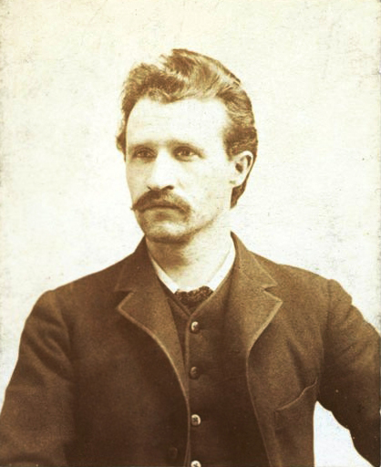 August Spies, 1886

Beknopte biografie

Kindheid en jeugd
August Spies was de oudste zoon van een boswachter en diens vrouw Christina. Terugkijkend op zijn jeugd stelde Spies dat hij bevoorrecht was geweest en een onbezorgde jeugd had genoten. Hij had privéonderwijs genoten en studeerde aan de polytechnische universiteit van Kassel. In 1871, toen August Spies 17 jaar was, stierf zijn vader onverwacht. Dit maakte een abrupt einde aan de financiële zekerheid van de familie, waardoor Spies besloot naar de Verenigde Staten te emigreren om daar een nieuw leven op te bouwen.[1]

In Chicago
Spies reisde eerst naar New York, waar hij in de leer ging als meubelmaker. Een jaar later belande hij in Chicago en vestigde zich daar als stoffeerder. In 1876 begon hij voor zichzelf en niet veel later zouden zijn moeder en drie jongere broers en zusje hem achterna reizen.
August Spies nam hen op en werd ondertussen geconfronteerd met de erbarmelijke situatie van arbeiders in de Verenigde Staten. Hij begon zich te interesseren voor de arbeidersbeweging en sloot zich in 1877 aan bij de Socialist Workers' Party (vert. Socialistische Arbeiderspartij, SLP). Dat jaar vond ook de Grote Spoorwegstaking (Great Railroad Strike) in de VS plaats. Eén van de grootste stakingen van de 19de eeuw. Deze werd bruut neergeslagen en Spies trad nog datzelfde jaar toe tot de Leer- en Weervereniging, een bewapende arbeidersorganisatie.
Spies ontwikkelde zich tot een leider van de radicale vleugel binnen de SLP. Toen de Engelstalige sectie van de SLP in 1880 over wilde gaan tot een fusie met de reformistische Green Back Labour Party, poogde Spies met de radicale vleugel het uitvoerende comité van de organisatie in handen te krijgen en de gematigden uit de partij te zetten. Het landelijke bestuur kreeg hier echter lucht van waardoor het tot een scheuring kwam. De lokale Chicagoer Arbeiter-Zeitung, welke tot dan toe tot de SLP behoorde, werd als officieel orgaan van de SLP geschrapt. Spies werd redacteur en voorzitter van de krant, welke nu een revolutionair alternatief vormde voor de SLP.
Door het grove geweld van de politie bij demonstraties en stakingen, de fraude bij verkiezingen en de legitimatie hiervan door rechters, week Spies meer en meer af van het pad van de sociaaldemocraten en groeide in revolutionair-anarchistische richting. Daarmee werd hij spreker voor de sociaal-revolutionaire vleugel van de arbeidersbeweging in de Verenigde Staten.
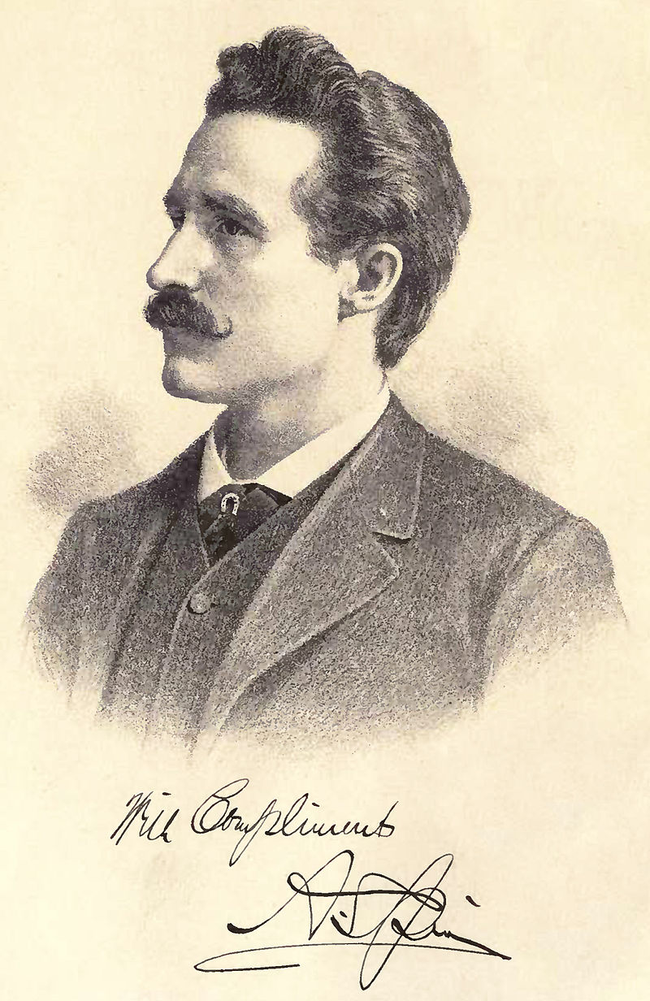 Illustratie van August Spies voor zijn autobiografie, in 1887 gepubliceerd door zijn vrouw Nina Spies (van Zandt).
Spies was eveneens betrokken bij het Revolutionaire Congres dat in Pittsburg werd gehouden. Hier werd formeel het initiatief genomen tot de oprichting van de International Working People's Association (vert. Internationale Associatie van Werkende Mensen), ook wel bekend als de Zwarte Internationale. Dit was een libertaire opvolger van de Internationale Arbeidersassociatie waarbinnen het in 1872 tot een scheuring was gekomen tussen de libertaire en autoritaire vleugel.

De Haymarket-Affaire en zijn veroordeling
De Federatie van Georganiseerde Vakbonden in de Verenigde Staten en Canada had voor 1 mei 1886 tot een landelijke staking opgeroepen in de strijd voor een achturige werkdag. Deze staking was strak georganiseerd en August Spies sprak tijdens een bijeenkomst op 3 mei bij poorten van de McCormick Harvesting Machine Plant. Spies riep de arbeiders daar op om “stand te houden, hun vakbond te steunen, anders zouden ze niet winnen.”[2] De staking was over het algemeen geweldloos, maar aan het einde van de werkdag ontstonden er gevechten tussen stakers en stakingsbrekers. Niet veel later zou de politie in de massa schieten en twee arbeiders van de McCormick-fabriek stierven (sommige kranten spraken zelfs van zes doden).[3] Spies zou later verklaren: “Ik was erg verontwaardigd. Ik wist uit eerdere ervaringen dat deze slachting van mensen alleen plaats vond met als doel om de beweging voor de achturige werkdag te breken.”[4]
De volgende dag, op 4 mei, zou Spies spreken tijdens een manifestatie op Haymarket Square. De bijeenkomst werd verboden maar arbeiders kwamen tot samen. Hoewel de manifestatie in tot het einde vredig verliep, viel de politie de demonstratie tegen het einde hardhandig aan. De politie schoot in de massa en er werd een bom naar de politie geworpen. Acht agenten kwamen om het leven en een onbekend aantal demonstranten. Uiteindelijk werden 8 mensen schuldig bevonden voor de bom, waaronder Spies.
Getuigen stelden dat geen van de acht mensen die beschuldigd werden, iets met de bom van doen hadden. Alle acht werden ongeacht het bewijs, toch schuldig bevonden en zeven van hen kregen de doodstraf. Enkel Oscar Neebe kreeg 15 jaar gevangenisstraf opgelegd.
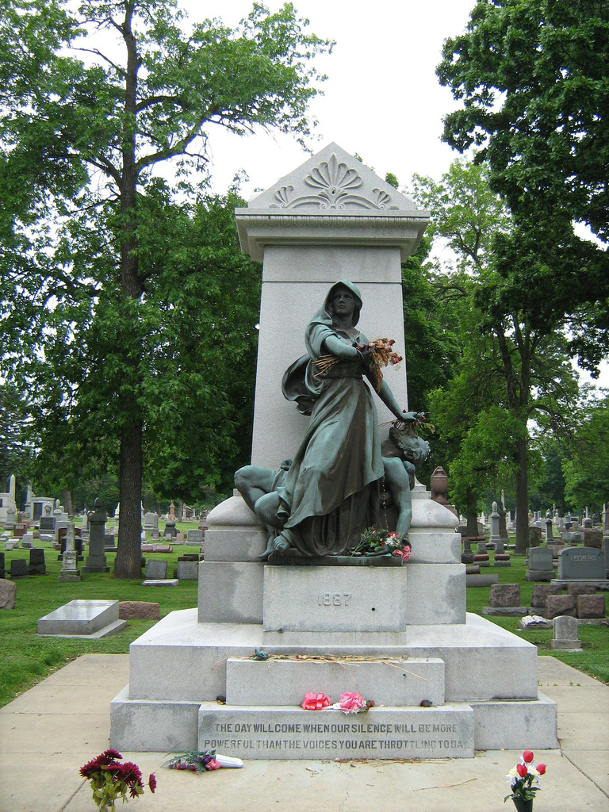 Monument voor de Haymarket-martelaren in Chicago.
Voor zijn dood veroordeelde Spies de politie en de openbare aanklager. Hij stelde “Er was geen bewijs dat stelt dat ik ook maar iets wist van de man die de bom gooide, of dat ik zelf iets te doen had met het gooien van het projectiel, tenzij je natuurlijk waarde hecht aan de handlangers van de Openbare Aanklager en (inspecteur John) Bonfield, de verklaring van Thompson en Gilmer, die betaald kregen voor hun verklaring.”[5]
In januari 1887 zou Spies, terwijl in de gevangenis, met Nina van Zandt trouwen. Spies zou na een showproces op 11 november 1887, samen met Albert Parsons, Adolph Fischer en George Engel]] worden opgehangen. Louis Lingg pleegde een dag eerder zelfmoord in zijn cel.

Teksten
- De laatste woorden van een gehangene, 1887

Voetnoten
- [1] Albert Spies, Autobiography of August Spies
- [2] James Green, Death in the Haymarket, Anker Books 2006, pag. 162–173
- [3] Paul Avrich, The Haymarket Tragedy, Princeton University Press 1986, pag. 190
- [4] James Green, Death in the Haymarket, pag. 162–173
- [5] The accused, the accusers: the famous speeches of the eight Chicago anarchists

